MALLOMO: Journal of Community Service
https://jurnal.umsrappang.ac.id/mallomo/index
Vol 1, No, 1, Desember 2020, pp 15-21

Penyajian Data Potensi Usaha Mikro Kecil Dan Menengah (UMKM) Bidang Pangan di Website Kelurahan

Salfiana¹, Sam Hermansyah², Ahmad Mannu³ dan Andi Nurwidah⁴
¹Program Studi Teknologi Hasil Pertanian, Universitas Muhammadiyah Sidenreng Rappang
Email: salfiana.husain@umsrappang.ac.id
²Universitas Muhammadiyah Sidenreng Rappang
³Universitas Muhammadiyah Sidenreng Rappang
⁴Universitas Muhammadiyah Sidenreng Rappang

Abstract. The title of this paper is the presentation of potential data for Micro, Small and Medium Enterprises (MSME) in the Food Sector on the Kelurahan website. The purpose of this paper is the existence of MSME data in food as a source of information for development needs, especially in the food sector. The implementation method consists of preparation and briefing, data collection and data collection to the Village Website. Food MSME data presented on the Website consists of Pipang MSME profiles, the current market and the stabilization of food prices in the market. The Community Service Program 1 UMS Rappang is expected to benefit the community. By providing MSME data on this website, it is expected to be information for MSME development strategies in particular and the Environment Kampung Pisang in general.
Abstrak. Judul dari tulisan ini yaitu penyajian data potensi Usaha Mikro Kecil dan Menengah (UMKM) Bidang Pangan di website Kelurahan. Tujuan dari tulisan ini adalah adanya data UMKM bidang pangan sebagai sumber informasi untuk kebutuhan pembangunan, khususnya bidang pangan. Metode pelaksanaan terdiri dari persiapan dan pembekalan, pendataan dan pengimputan data ke Website Kelurahan. Data UMKM bidang pangan yang disajikan dalam Website terdiri dari profil UMKM Pipang, pasar berjalan dan keadaan stabilisasi harga bahan pangan di pasaran. Program KKN 1 UMS Rappang ini diharapkan dapat bermanfaat bagi Masyarakat. Dengan penyediaan data UMKM di Website ini, diharapkan menjadi informasi untuk strategi perkembangan UMKM tersebut khususnya dan Lingkungan Kampung Pisang pada umumnya.
Kata Kunci:  Data, Kelurahan, Pangan, Potensi, Website.  Keywords:  Data, Village, Food, Potential, Website. |  | Coresponden author:  Email: salfiana.husain@umsrappang.ac.id  artikel dengan akses terbuka di bawah lisensi CC BY -4.0

PENDAHULUAN
Kegiatan Kuliah Kerja Nyata (KKN) Angkatan I (Satu) Universitas Muhammadiyah Sidenreng Rappang (UMS Rappang) bertema “Universitas Membangun Desa Berbasis Teknologi Informasi”. Program kerja wajib yang diusulkan adalah membuat “Perancangan Sistem Informasi Pendataan Potensi Desa Berbasis Teknologi Website”. Website Lingkungan Kampung Pisang di buat dalam Website Kelurahan Lalebata dengan mengabungkan tiga Lingkungan, dua diantaranya adalah Lingkungan Muhajirin dan Rijang Baking.
Kampung Pisang merupakan bagian dari Kelurahan Lalebata yang berada di Kecamatan Panca Rijang Kabupaten Sidenreng Rappang Provinsi Sulawesi Selatan. Lingkungan Kampung Pisang yang berada di Kelurahan Lalebata menjadi salah satu lokasi KKN I UMS Rappang.
KKN merupakan suatu kegiatan ekstra kurikuler wajib mencerminkan pelaksanaan Tri Dharma Perguruan Tinggi, yang menyangkut penyelenggaraan pendidikan, melakukan penelitian, dan pengkajian di bidang ilmu, pengetahuan, teknologi, dan melaksanakan pengabdian kepada masyarakat yang bermanfaat bagi kemanusiaan sesuai dengan kebutuhan pembangunan (LP3M UMS Rappang, 2019).
Pendataan Potensi dilakukan selama 2 (Dua) Bulan di Lokasi. Kegiatan pendataan meliputi pendataan potensi sumber daya manusia, potensi pendidikan dan potensi pertanian. Khusus Bidang pangan termasuk dalam potensi pertanian. Tujuan pendataan potensi bidang pangan ini sebagai basis data dan sumber informasi untuk memenuhi kebutuhan pembangunan, khususnya bidang pangan.
Kedaulatan Pangan adalah hak negara dan bangsa yang secara mandiri menentukan kebijakan Pangan yang menjamin hak atas Pangan bagi rakyat dan yang memberikan hak bagi masyarakat untuk menentukan sistem Pangan yang sesuai dengan potensi sumber daya lokal (Undang-undang Pangan, 2012). Usaha Mikro, Kecil, dan Menengah (UMKM) perlu diselenggarakan secara menyeluruh, optimal, dan berkesinambungan melalui pengembangan usaha seluas-luasnya (UU UMKM, 2008).
Pemanfaatan media website kelurahan dapat dijadikan sumber informasi untuk pengembangan UMKM bidang pangan. Dalam hal ini, data berasal dari pendataan potensi UMKM bidang pangan lingkungan kampung pisang Kelurahan Lalebata. Data yang diperoleh di sajikan pada Website Kelurahan yang dirancang.

Metode
Metode pelaksanaan dilakukan dengan tahapan berikut.
- Persiapan dan Pembekalan
Mekanisme pelaksanaan kegiatan KKN Pengabdian ini meliputi tahapan sebagai berikut
- Perekrutan mahasiswa peserta KKN
- Melakukan koordinasi dengan pemerintah setempat
- Melakukan pembekalan (coaching) terhadap mahasiswa
- Penyiapan sarana dan perlengkapan
Adapun materi persiapan dan pembekalan yang diberikan kepada mahasiswa mencakup beberapa hal sebagai berikut:
- Peran dan fungsi mahasiswa dalam program KKN Pengabdian
- Penjelasan panduan dan jadwal pelaksanaan program KKN Pengabdian
- Penjelasan materi sosialisasi, pelatihan, pendampingan dan pendataan
- Pendataan
Pendataan yang dilakukan pada pengabdian ini terdiri dari data primer dan data sekunder. Pengumpulan data primer dengan teknik survei. Pelaksanaan pengabdian khususnya yang disajikan dalam tulisan ini dilaksanakan dengan mendata potensi UMKM Bidang pangan.
- Penginputan di Website
Penginputan dilakukan sejalan dengan pendataan. Data diimput ke dalam Website, setelah melakukan pendataan.

Hasil Dan Pembahasan
Persiapan dan Pembekalan
Persiapan dan pembekalan KKN 1 dilaksanakan di Perguruan Tinggi Universitas Muhammadiyah Sidenreng Rappang.

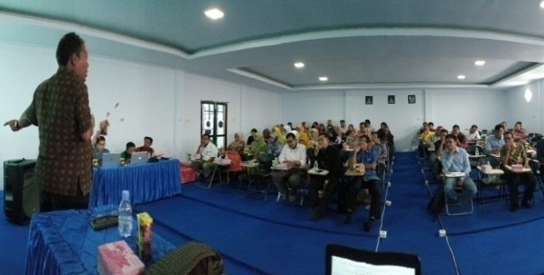
- TOT Dosen Pembimbing
Sebelum melakukan pembimbingan KKN, Dosen pembimbing terlebih dahulu mengikuti training yang di adakan Universitas. Kemudian dilanjutkan dengan pembekalan ke Mahasiswa.

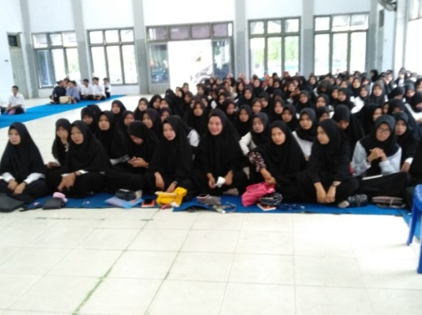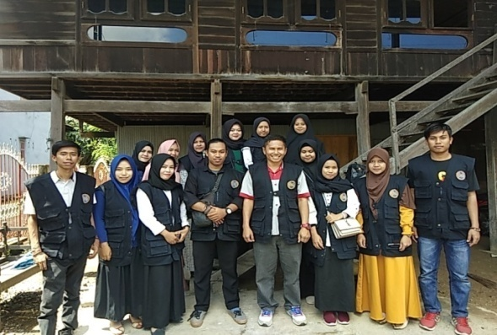
- Pembekalan Mahasiswa KKN Gambar 3. Pengantaran Mahasiswa ke lokasi Posko Pendataan
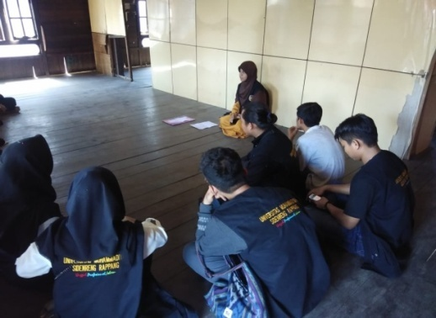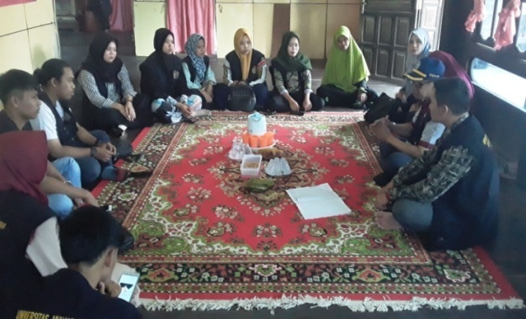
Gambar 4. Pengarahan dosen Pendamping

Pendataan
Pendataan dilakukan setelah seminar program kerja KKN 1 UMS Rappang. Jumlah mahasiswa yang langsung melakukan pendataan di lingkungan Kampung Pisang kelurahan Lalebata sebanyak 14 Orang.
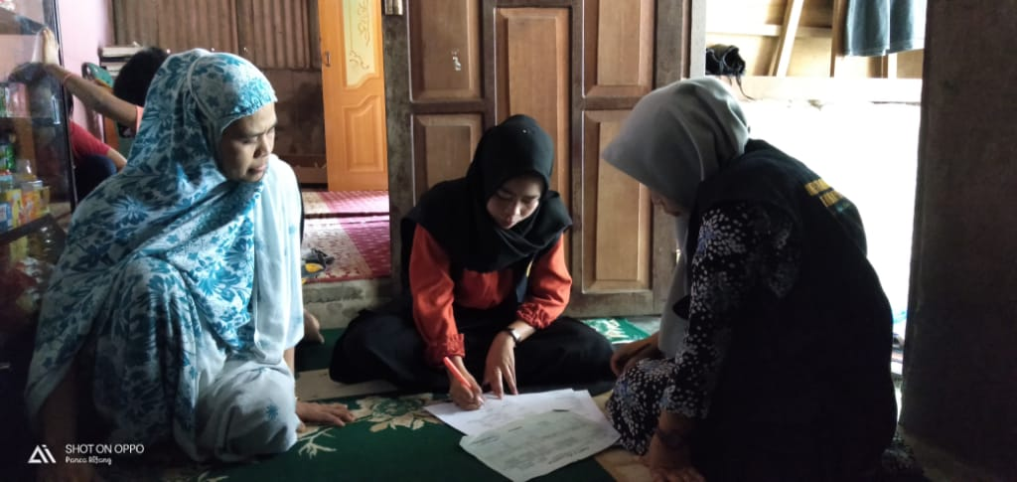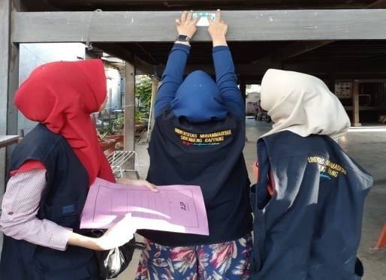
Gambar 5. Kegiatan Pendataan Potensi

Kegiatan Pendataan
Pendataan dilakukan dengan pengisian angket. Hal-hal yang didata yaitu potensi sumber daya Manusia, potensi pendidikan dan Potensi Pertanian. Gambaran Potensi UMKM bidang Pangan yang didata.
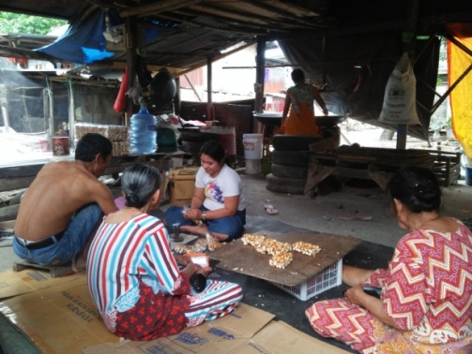
Gambar 6. UMKM Pipang
Penginputan di Website
Data yang terkumpul, kemudian diinput di Website. Berikut adalah tampilan Beranda Lingkungan Kampung Pisang dalam Website Kelurahan Lalebata.
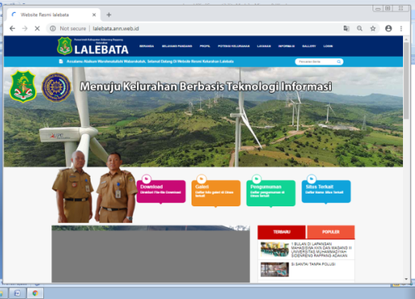
Gambar 7. Beranda Website Kelurahan
Di Website Kelurahan telah tersedia data potensi Sumber Daya Manusia, Pendidikan dan Pertanian. Hal ini sejalan dengan (Rozi, 2017), bahwa tujuan program pengembangan Website Desa adalah memberikan media untuk mempublikasikan segala potensi yang dimiliki desa. Berikut tampilan potensi Sumber daya Manusia.
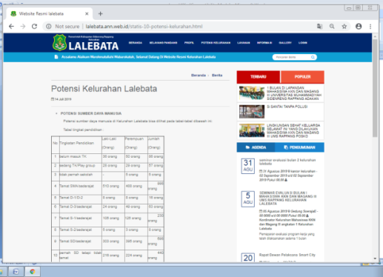
Gambar 8. Tampilan Potensi Kelurahan
Berikut potensi yang menjadi topik pada tulisan ini yaitu potensi UMKM. Di Lingkungan Kampung Pisang Kelurahan Lalebata terdapat potensi UMKM Pipang. UMKN Pipang pada Lingkungan ini, terdapat 3 UMKM, yang merupakan sumber pendapatan Msyarakat. Hal ini sesuai dengan pendapat (Anggraeni, dkk., 2014) bahwa Program pengembangan Usaha Mikro, Kecil, dan Menengah (UMKM) sebagai salah satu instrument untuk menaikkan daya beli masyarakat, pada akhirnya akan menjadi katup pengaman dari situasi krisis moneter. Berikut ini tampilan salah satu UMKM Pipang. Ulasan mengenai UMKM ini, dapat di temukan di Website Kelurahan Lalebata.
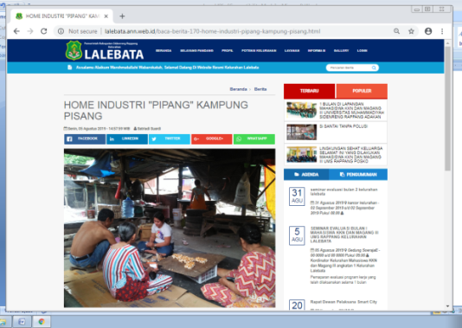
Gambar 9. Tampilan Potensi UMKM Industri Pipang

Selain itu, usaha Pasar Berjalanpun telah menjangkau daerah ini. Setiap harinya paling sedikit 3 pasar berjalan yang melewati daerah ini.
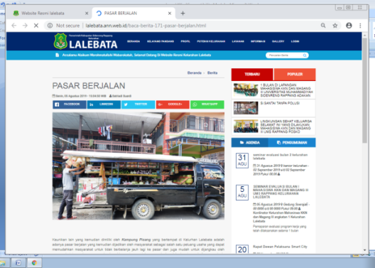
Gambar 10. Tampilan Potensi Pasar Berjalan

Informasi mengenai Bahan pangan atau bahan kebutuhan pokok pun disajikan dalam Website ini. Diantaranya yaitu stabilisasi harga bahan pangan di Pasaran.
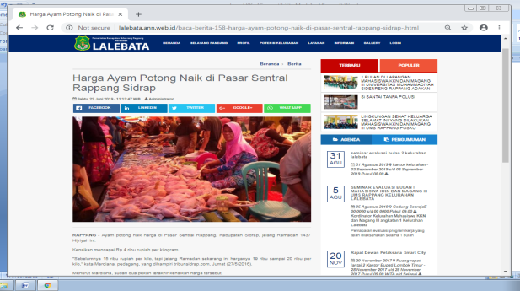
Gambar 11. Penyajian Harga Pasaran Bahan Pangan
Simpulan Dan Saran
Program KKN 1 UMS Rappang ini diharapkan dapat bermanfaat bagi Masyarakat. Dengan penyediaan data UMKM di Website ini, diharapkan menjadi informasi untuk perkembangan UMKM tersebut khususnya dan Lingkungan Kampung Pisang pada umumnya. Akhirnya penulis memberikan saran untuk melakukan strategi pengembangan UMKM di Daerah ini. Utamanya UMKM Pipang yang telah terkenal di Daerah ini.
Daftar Rujukan
Achsin, S. N., Cangara, H., & Unde, A. A. (2015). Profil Desa dan Kelurahan sebagai Sumber Informasi: Studi Evaluasi tentang Penyediaan Informasi Potensi Desa dan Kelurahan di Sulawesi Selatan oleh Badan Pemberdayaan Masyarakat Pemerintah Desa dan Kelurahan (BPMPDK) Provinsi Sulawesi Selatan. Jurnal Komunikasi KAREBA , 1-10.
Aggraeni, F. D., Hardjanto, I., & Hayat, A. (2014). Pengembangan Usaha Mikro, Kecil, dan Menengah (UMKM) Melalui Fasilitasi Pihak Eksternal dan Potensi Internal (Studi Kasus pada Kelompok Usaha “Emping Jagung” di Kelurahan Pandanwangi Kecamatan Blimbing, Kota Malang). Jurnal Administrasi Publik (JAP) , 1286-1295.
Ali, A. (2016). Pengaruh Teknologi Pertanian terhadap Produktivitas Hasil PanenPadi di Kecamatan Maritengngae Kabupaten Sidenreng Rappang. - , -.
LP3M, U. R. (2019). Pedoman Umum Pelaksanaan Kuliah Kerja Nyata (KKN) Universitas Muhammadiyah Sidenreng Rappang. Kabupaten Sidenreng Rappang: UMS Rappang.
Rozi, F., & Tomi, L. (2017). Pengembangan Website dan Sistem Informasi Desa di Kabupaten Tulungagung. Jurnal Ilmiah Penelitian dan Pembelajaran Informatika , 1-10.
Suryana, A. (2014). Menuju Ketahanan Pangan Indonesia Berkelanjutan 2015: Tantangan dan Penanganannya. Bogor: Pusat Sosial Ekonomi dan Kebijakan.
Undang-undang, P. (2012). Pangan. Jakarta: Persiden Republik Indonesia.
Undang-undang, U. (2008). Usaha Mikro, Kecil dan Menengah. Jakarta: Persiden Republik Indonesia.

